03. Februar 2016
Ansprechpartner
Silke Wodarczak
Standortkommunikation
Telefon +49 6181 59-6094
Telefax +49 6181 59-76094
silke.wodarczak@evonik.com
Evonik Technology & Infrastructure GmbH
Rellinghauser Straße 1-11
45128 Essen
Telefon +49 201 177-01
Telefax +49 201 177-3475
www.evonik.de

Geschäftsführung
Gregor Hetzke, Vorsitzender
Dr. Clemens Immanuel Herberg,
Stefan Behrens

Sitz der Gesellschaft ist Essen
Registergericht
Amtsgericht Essen
Handelsregister B 25884

„Start in den Beruf“: Evonik gibt auch jungen Flüchtlingen eine Perspektive

Hanau. Am 1. Februar haben bei Evonik im Industriepark Wolfgang zwölf Jugendliche mit der Teilnahme am Förderprogramm „Start in den Beruf“ den Anlauf in Richtung Berufsausbildung genommen. Ziel des von den Sozialpartnern der chemischen Industrie ins Leben gerufenen Programms ist es, Jugendliche, die noch nicht ausbildungsfähig sind, für eine Ausbildung zu qualifizieren.
Die Evonik Stiftung hatte die Anzahl der Plätze für "Start in den Beruf" an den deutschen Unternehmensstandorten um 15 auf insgesamt 65 Plätze erhöht. Diese zusätzlichen Stellen werden jungen Flüchtlingen zur Verfügung gestellt. Auch der Standort Hanau profitiert davon. Zwei Plätze wurden an zwei junge Flüchtlinge aus Somalia vergeben, damit sie sich schnell in Deutschland integrieren können.
Im Projekt "Start in den Beruf" lernen die Teilnehmer im Rahmen eines Langzeitpraktikums vor allem naturwissenschaftlich-technische Berufe praktisch kennen. Außerdem werden sie fachlich und sozialpädagogisch intensiv betreut.
Bereits seit Anfang Januar haben die Teilnehmer im Bildungswerk „Gesellschaft für Wirtschaftskunde“ (GfW) ihr Schulwissen aufgefrischt. Nun startet die viermonatige Praktikumsphase, die abwechselnd bei Evonik im Industriepark und der GfW stattfindet.

Im Ausbildungszentrum von Evonik lernen die jungen Leute die theoretischen und praktischen Grundlagen der Chemie, Mechanik und Elektrik kennen. Hinzu kommen berufsbezogene Mathe-matik und wirtschaftliches Basiswissen. Vermittelt wird aber auch die Bedeutung von Sozialkompetenzen wie Zuverlässigkeit, Teamfähigkeit oder Ausdauer. Im Unterricht der Gesellschaft für Wirtschaftskunde stehen lebenspraktische Fertigkeiten im Vordergrund, wie zum Beispiel Arbeitsschutz, Gesundheitsvorsorge oder der Umgang mit Geld. Insgesamt dauert das Programm ein halbes Jahr und endet mit einer praktischen Projektarbeit.

Das Ausbildungszentrum von Evonik im Industriepark Wolfgang bietet das Programm seit über zehn Jahren an. „Start in den Beruf“ sei eine Erfolgsgeschichte. „Auch Schulabgänger, die noch weitere Qualifikationen benötigen, um eine Ausbildung zu beginnen, müssen eine Chance erhalten“, sagt Klaus Lebherz, Leiter des Ausbildungszentrums von Evonik. Egal ob Ausbildungsabbrecher, sozial benachteiligte Jugendliche oder Jugendliche mit schulischen Defiziten. „Es geht darum, junge Menschen in das Arbeitsleben zu integrieren, die sonst keinen Ausbildungsplatz finden“, betont Lebherz.
Bei entsprechender Leistung und guten Fortschritten können die jungen Männer und Frauen am Ende des Programms, das Evonik in Kooperation mit der Arbeitsagentur Hanau durchführt, auch ein entsprechendes Ausbildungsplatzangebot erhalten. „In den meisten Fällen finden die Jugendlichen nach Projektende einen Ausbildungsplatz, zwei bis drei direkt bei Evonik in Hanau“, sagt Dr. Theo Fecher, Leiter der naturwissenschaftlich-technischen Ausbildung.

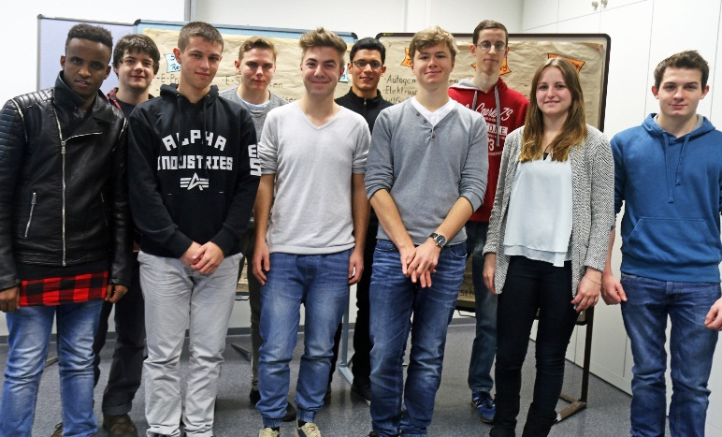
Am Start: Zwölf Jugendliche haben bei Evonik im Industrie-
park Wolfgang die Qualifizierungsmaßnahme „Start in den
Beruf begonnen. Foto: Evonik Industries

Informationen zum Konzern
Evonik, der kreative Industriekonzern aus Deutschland, ist eines der weltweit führenden Unternehmen der Spezialchemie. Profitables Wachstum und eine nachhaltige Steigerung des Unternehmenswertes stehen im Mittelpunkt der Unternehmensstrategie. Die Aktivitäten des Konzerns sind auf die wichtigen Megatrends Gesundheit, Ernährung, Ressourceneffizienz sowie Globalisierung konzentriert. Evonik profitiert besonders von seiner Innovationskraft und seinen integrierten Technologieplattformen.

Evonik ist in mehr als 100 Ländern der Welt aktiv. Mehr als 33.000 Mitarbeiter erwirtschafteten im Geschäftsjahr 2014 einen Umsatz von rund 12,9 Milliarden € und ein operatives Ergebnis (bereinigtes EBITDA) von rund 1,9 Milliarden €.

Rechtlicher Hinweis
Soweit wir in dieser Pressemitteilung Prognosen oder Erwartungen äußern oder unsere Aussagen die Zukunft betreffen, können diese Prognosen oder Erwartungen der Aussagen mit bekannten oder unbekannten Risiken und Ungewissheit verbunden sein. Die tatsächlichen Ergebnisse oder Entwicklungen können je nach Veränderung der Rahmenbedingungen abweichen. Weder Evonik Industries AG noch mit ihr verbundene Unternehmen übernehmen eine Verpflichtung, in dieser Mitteilung enthaltene Prognosen, Erwartungen oder Aussagen zu aktualisieren.

